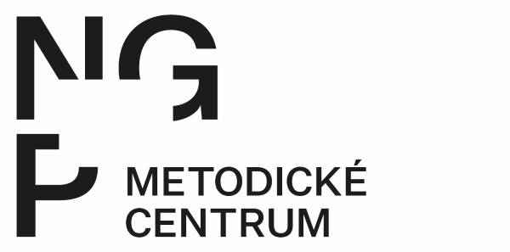

METODICKÉ CENTRUM PRO MUZEA VÝTVARNÉHO UMĚNÍ  
Národní galerie v Praze

# ZÁVAZNÁ PŘIHLÁŠKA NA SEMINÁŘ

**MUZEA A UMĚLÁ INTELIGENCE**

**NGP, Veletržní palác – Auditorium 6. PATRO, Dukelských Hrdinů 47, Praha 7**

**21. 10. 2025**

**Jméno účastníka:**

**Instituce:**

**Telefon:**

**E-mail:**

**Seminář je zdarma.**

Odesláním této přihlášky závazně potvrzuji svoji účast na uvedeném workshopu. Osobní údaje uvedené v přihlášce budou zpracovány pro organizační potřeby metodického centra k této akci a pro vyúčtování a kontrolu čerpání dotace MK ČR za tento rok.

**Vyplněnou přihlášku zasílejte, prosím, na kontakt: mcgalerie@ngprague.cz,**

**tel. 224 301 163, nejpozději do 10. 10. 2025.**